# 各級政府機關申請辦理農田水利非事業用土地短期綠美化作業指引

## 壹、緣起

依據農田水利法第 23 條第 3 項規定，為籌措農田水利事業經費，農田水利事業作業基金資產之使用、收益及處分均以活化收益方式辦理。惟部分農田水利非事業用土地於辦理活化收益前，因仍需管理維護，避免環境髒亂及遭他人占用，倘各級政府機關有辦理短期綠美化使用之需求，採有條件之提供，可增進土地管理效益、節省管理人力及經費，並可透過美化環境景觀提升土地價值。為促進土地有效利用，達成「以活化收益方式使用土地，籌措農田水利事業經費」之目的，訂定本作業指引，供各管理處參考使用。

## 貳、適用範圍

一、農田水利非事業用土地，於各級政府機關申請認養辦理短期綠美化期間，無活化收益計畫者，得依據本作業指引辦理短期綠美化，但有下列各款情形之一者，不予同意：

(一)土地面積達 500 平方公尺，或屬參加重劃、區段徵收、都市更新後分回之土地。但土地屬地形狹長、地界曲折、不能單獨建築，或經管理處審認有其他情形特殊者，不在此限。

(二)土地屬都市計畫區域範圍之公共設施用地。

二、依據農田水利法第 23 條第 1 項規定：「農田水利會改制後資

產及負債由國家概括承受，並納入依前條第 1 項規定設置之

農田水利事業作業基金管理。」109 年 10 月 1 日農田水利

會改制納入公務體系，成為本署 17 個管理處前，已簽訂借用契約、委託管理契約、認養契約或其他辦理綠美化契約者，管理處得按原契約約定條件辦理續約，與改制後新申請案件區別管理，爰不受前項適用範圍條件限制。

## 參、申請資格

本作業指引限「各級政府機關」申請。**肆、認養期限**

認養期限為 1 年以下，但管理處有活化收益規劃、撥用計畫、收回管理或另依法處理之必要時，得隨時終止認養契約。

## 伍、認養機關使用限制與義務

一、認養機關僅得於認養土地範圍種植花草、整理維護環境，或維持既存之設施及樹木使用，並受下列使用限制：

(一)不得建築、施設圍障、改變原有地形、堆置或掩埋廢棄物、採取土石、種植或移植樹木，及其他法令規定禁止之使用行為。

(二)不得進行產生收益之使用行為。

(三)不得提供第三人使用。但經管理處同意委由他人代為施作綠美化或整理環境者，不在此限。

(四)不得發生占用或影響農田水利設施功能等情事。

二、認養機關應負善良管理人之注意管理、使用認養土地，並承諾負擔以下義務：

(一)施作綠美化或整理維護環境，應自行負擔全部費用依相關法令辦理，並應於適當地點設立定著於認養土地上之告示牌(格式如附件一)；施作綠美化、代為整理維護環境或設立告示牌等行為，如有損害他人權益者，應負擔賠償之責。該等費用或賠償支出，不得以任何理由要求本署負擔。

(二)認養機關應善盡職責維護現場與第三人安全，倘發生第三人傷亡或財產損害等事故，概由認養機關負責協調及賠償。如本署因此蒙受損失，認養機關應負擔賠償責任。

(三)所種植之花草屬國有，不得以認養之一切地上物主張任

何權利，亦不得要求本署支付任何費用或補償。

(四)應於簽訂契約後，每半年檢送認養土地現況照片予管理處備查。

(五)認養土地有被占用情形者，應依契約書約定事項，於契約終止時騰空地上物，或於一定期限內完成排除占用物。前揭行為所需費用，不得要求本署負擔。

(六)契約期滿或終止時，除經管理處認定有助於土地管理維護之地上物外，應於管理處通知期限內騰空返還土地。前揭行為所需費用，不得要求本署負擔。如有違約行為，應負損害賠償責任。

(七)經管理處認定有收回土地自行管理、辦理活化收益計畫、或另依法處理之必要時，應於管理處通知期限內騰空返還土地。前揭行為所需費用，不得要求本署負擔及補償。如有違約行為，應負損害賠償責任。

三、認養機關於 109 年 10 月 1 日農田水利會改制前，已與管理處簽訂借用契約、委託管理契約、認養契約或其他辦理綠美化契約者，得維持 109 年 10 月 1 日前土地上既有之公共設施或樹木使用。

## 陸、土地使用費計收方式

無活化收益計畫之農田水利非事業用土地無收益，且需負擔管理維護、避免環境髒亂及遭他人占用之管理成本，爰將該等土地篩選後有條件提供各級政府機關辦理短期綠美化，已達以活化收益方式使用土地，並節省管理處之管理人力及經費目標。另，認養機關辦理短期綠美化所負擔之土地維護管理費用，相當於折抵土地使用費，爰不再向認養機關收取其他費用。

## 柒、申請程序

一、申請機關應檢附下列申請文件，送管理該土地之管理處審

查。另，認養機關得於契約期滿前 6 個月內，檢附下列申請文件，以書面向管理處申請續約：

(一)各級政府機關申請辦理農田水利非事業用土地短期綠美化申請書(格式如附件二)。

(二)申請辦理農田水利非事業用土地短期綠美化使用計畫書(格式如附件三)。

(三)土地辦理短期綠美化範圍現況套繪地籍圖。

(四)原農田水利非事業用土地認養契約書(申請續約者檢附)。

(五)其他土地共有人之土地使用權同意書(土地屬共有土地且未協議分割或分管者檢附)。

二、管理處依據下列審查項目與評估原則，確認有條件提供農田水利非事業用土地供申請機關辦理短期綠美化之妥適性： (一)資格審查：申請機關為各級政府機關。

(二)書面審查：申請人檢附本作業指引第柒點第一款所列文件，且內容無缺漏。

(三)範圍審查：土地屬於農田水利非事業用土地。 (四)評估短期活化收益可行性：

1、土地無活化收益計畫。

2、無本作業指引第貳點所列不予同意之情形。

3、確認土地無尚未完成結案之申租、申購，或其他活化收益案件。

4、確認土地無尚未完成結案之有償撥用案件。

5、依據土地使用分區及使用地類別、面積、坵形、使用現況等條件，確認土地短期無規劃活化收益計畫之需要。

三、認養契約期限為 1 年，依據本署各管理處組織設置及分層負

責表，各管理處依據作業指引審查是否同意辦理短期綠美化，無需報本署同意。

四、管理處審查同意後，與申請機關簽訂「農田水利非事業用土地認養契約」(格式如附件四，以下簡稱認養契約)，並依據個案需求評估是否辦理契約公證。

## 捌、契約管理

一、簽訂認養契約後，管理處應於本署財物管理系統之土地財產卡備註欄註記「提供施作綠美化」相關事宜。

二、簽訂認養契約之日起，管理處每半年書面檢視認養機關檢送之土地現場照片，確認土地使用現況。如有不符認養契約約定情形，管理處應以書面通知認養機關改正，並依認養契約約定處理。

## 玖、契約終止

一、認養契約期滿或終止時，管理處應依據契約約定限期認養機關騰空返還土地，並訂期辦理土地點交現場會勘。如認養機關逾期未完成騰空返還土地，管理處得依據農田水利非事業用不動產活化收益辦法第 22 條規定，列管認養機關為土地之占用人，限期騰空返還或為其他適當處理。但經管理處評估有助於土地管理維護之地上物(如：安全圍籬、水泥鋪面等)，得免予拆除騰空。

二、管理處確認已騰空返還土地，並完成土地點交後，應於本署財物管理系統之土地財產卡備註欄刪除原「提供施作綠美化」註記。

**壹拾、標準作業流程圖**

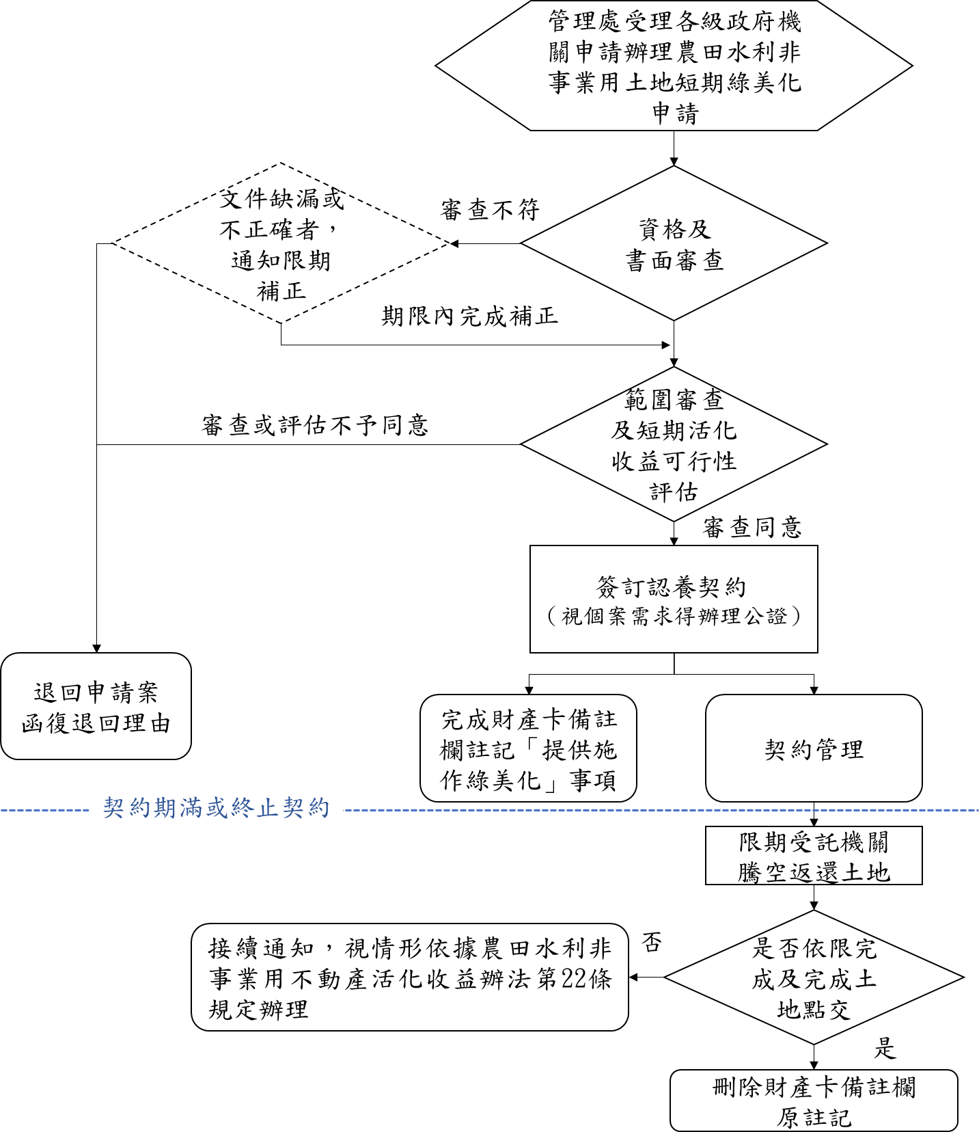

**附件一**

農 田 水 利 非 事 業 用 土 地 認養 綠 美 化 告 示 牌 樣 式

|  |  |
| --- | --- |
| **農 田 水 利認 養** | **非 事 業 用 土 地綠 美 化** |
| 委託單位 | 農業部農田水利署○○管理處 |
| 認養單位及聯絡電話 |  |
| 設置年月 | 民國○○年○月 |
| (其他告示事項) | |
|  | |

註 1：規格以長 100 公分、寬 60 公分以下為原則。

註 2：告示牌應堅固、定著於農田水利非事業用土地上，並避免影響公眾通行及公共安全。

**附件二**

# 各級政府機關申請辦理農田水利非事業用土地短期綠美化申請書

|  |  |  |  |  |  |  |  |  |
| --- | --- | --- | --- | --- | --- | --- | --- | --- |
| 辦理單位 | 農業部農田水利署○○管理處 | | | | 申請日期 | | 年 月 日 | |
| 申請機關 |  | | | | | | | |
| 申請標的土地標示 | 編號 | 直轄市縣（市） | 鄉鎮市區 | 段／小段 | | 地號 | | 面積  （平方公尺） |
|  |  |  |  | |  | |  |
|  |  |  |  | |  | |  |
|  |  |  |  | |  | |  |
|  |  |  |  | |  | |  |
| 申請類別 | □申請短期綠美化使用。  □申請續約，認養契約字號： 。 | | | | | | | |
| 申請使用期限 | 自中華民國 年 月 日（契約終止日）起至 年 月 日止，共計 日，確無超過一**年**使用期限。 | | | | | | | |
| 應附文件 | 1. 本申請書。 2. 申請辦理農田水利非事業用土地短期綠美化使用計畫書。 3. 土地辦理短期綠美化範圍現況套繪地籍圖。 4. 原農田水利非事業用土地認養契約書（續約時檢附）。 5. 其他土地共有人之土地使用權同意書（土地屬共有土地且未協議分割或分管者檢附）。 | | | | | | | |

**附件三**

（封面）

申請辦理農田水利非事業用土地短期綠美化使用計畫書

申請單位：

縣 鄉鎮

土地標示：○○○市○○○市區○○○段（○○○小

段）○○○地號

提交日期：中華民國○○○年○○月○○日

**目錄**

## 壹、申請緣由

申請辦理短期綠美化之目的及原因。

**貳、土地基本資料**一、土地標示

二、土地使用分區（使用地類別）

三、使用現況（應於現況略圖標註申請綠美化範圍）

## 參、施作內容說明

一、施作方式（土地現況有被占用情形者，應簡述處理方式及排除占用期程）

二、作業期程（含工程項目）三、土地維護管理方式

## 肆、年度土地維護管理費概估伍、申請認養期限(1 年以下)

**陸、檢附文件**

一、各級政府機關申請辦理農田水利非事業用土地短期綠美化申請書二、土地辦理短期綠美化範圍現況套繪地籍圖

三、原農田水利非事業用土地認養契約書（續約者檢附）

四、其他土地共有人之土地使用權同意書（土地屬共有土地且未協議分割或分管者檢附）

**附件四**

**農田水利非事業用土地認養契約** 農水○○字第 號

農業部農田水利署（以下簡稱甲方），為增進農田水利非事業用土地管理效益，美化環境景觀，同意 （以下簡稱乙方）認養農田水利非事業用土地，施以綠美化及代為整理維護環境，經雙方約定條款如下：

一、甲方同意乙方認養之農田水利非事業用土地標示（以下稱甲方土地）：

|  |  |  |  |  |  |  |  |  |
| --- | --- | --- | --- | --- | --- | --- | --- | --- |
| 縣（市） | 鄉鎮  市區 | 段 | 小段 | 地號 | 全筆面積  (平方公尺) | 認養面積  (平方公尺) | 土地現  況 | 備註 |
|  |  |  |  |  |  |  |  | 如附圖 |
|  |  |  |  |  |  |  |  |  |
| 合計○○筆，面積○○平方公尺 | | | | | | | | |

二、本契約為認養契約，認養期間：自○○○年○○月○○日起至○

○○年○○月○○日止。但依第七條規定終止契約者，不受本契約約定期限限制。

三、由乙方自行負擔土地維護管理費新臺幣（以下同）○○○元／年，不得向甲方請求任何負擔及補償。

四、乙方僅得依本契約約定使用土地範圍使用甲方土地，限為種植花草、整理維護環境，或維持既存之設施及樹木使用，乙方使用甲方土地之限制及義務如下：

（一）乙方應遵守以下使用限制事項；違反者，甲方得隨時以書面通知乙方終止契約：

1、不得建築、施設圍障、改變原有地形、堆置或掩埋廢棄物、採取土石、種植或移植樹木，及其他法令規定禁止之使用行為。

2、不得進行產生收益之使用行為。

**附件四**

3、不得提供第三人使用。但經甲方同意，得委由他人代為施作綠美化或整理環境。

4、不得發生占用或影響農田水利設施功能等情事。

（二）乙方應負善良管理人之注意管理、使用甲方土地，並承諾負擔以下義務；違反者，甲方得隨時以書面通知乙方終止契約： 1、施作綠美化或整理維護環境，應自行負擔全部費用依相關法令辦理，並應於適當地點設立定著於甲方土地上之

告示牌（樣式如附件）；施作綠美化、代為整理維護環境或設立告示牌等行為，如有損害他人權益者，應負擔賠償之責。該等費用或賠償支出，不得以任何理由要求甲方負擔。

2、乙方應善盡職責維護現場與第三人安全，倘發生第三人傷亡或財產損害等事故，概由乙方負責協調及賠償。如甲方因此蒙受損失，乙方應負擔賠償責任。

3、所種植之花草屬國有，不得以認養之一切地上物主張任何權利，亦不得要求甲方支付任何費用或補償。

4、應於簽訂契約後，每半年檢送甲方土地現況照片予甲方備查。

5、甲方土地有被占用情形者，乙方應依本契約書約定事項，於契約終止時騰空地上物，或於一定期限內完成排除占用物。前揭行為所需費用，不得要求甲方負擔。

6、契約終止時，除經甲方認定有助於甲方土地管理維護之地上物外，應於甲方通知期限內騰空返還土地。前揭行為所需費用，不得要求甲方負擔。如有違約行為，應負損害賠償責任。

7、經甲方認定有收回土地自行管理、辦理活化收益計畫、或另依法處理之必要時，應於甲方通知期限內騰空返還土地。前揭行為所需費用，不得要求甲方負擔及補償。如有

**附件四**

違約行為，應負損害賠償責任。

（三）乙方於契約終止前，評估尚有綠美化需求，得於契約終止前

6 個月內向甲方提出續約申請。

五、甲方得定期或不定期函查或派員檢查土地之使用情形，乙方不得拒絕。

六、本契約之變更事項如下，已知之一方應通知另一方變更契約認養土地面積或標示：

（一）乙方需用甲方土地面積或筆數減少。

（二）部分或全部甲方土地，經甲方認定有收回土地自行管理、辦理活化收益計畫、或另依法處理之必要。

（三）甲方土地因分割、合併、重測、重劃或其他原因致面積、位置或標示變更。

七、本契約之終止事項如下，契約終止後，認養關係即行消滅：

（一）契約期滿，甲方不另通知。

（二）契約存續期間，有下列情形之一時，甲方得隨時以書面通知乙方終止契約：

1、乙方違反本契約約定事項。

2、乙方違反相關法令規定。

3、乙方未徵得甲方同意，將土地一部或全部交與他人使用。

4、乙方有其他足以妨礙土地所有權之行為。

5、乙方申請提前終止契約，交還土地。

6、甲方認定有收回土地自行管理、辦理活化收益計畫、或另依法處理之必要。

7、甲方認定有終止契約之急迫性需求。

八、因本契約之履行而涉訟時，以○○法院為第一審管轄法院。九、本契約一式二份，由甲方、乙方各執一份。

**附件四**

十、特約事項：（甲方與乙方自行填寫）

※變更記事※（由甲方填寫認養土地面積或標示等變更內容）

|  |  |  |  |
| --- | --- | --- | --- |
| 項次 | 日期 | 內 容 | 記事專用  章 |
|  |  |  |  |
|  |  |  |  |

立契約人：

甲方：農業部農田水利署

(甲方契約執行單位：農業部農田水利署○○管理處)

法定代理人：署長○○○地址：

乙方：

法定代理人：地址：

中 華 民 國 年 月 日